ROTINA DO TRABALHO PEDAGÓGICO PARA SER REALIZADA EM CASA (MII-B) - Profª Carmen
> Data: 16/11 a 20/11 de 2020
Creche Municipal “Maria Silveira Mattos”
SEGUNDA-FEIRA | TERÇA-FEIRA | QUARTA-FEIRA | QUINTA-FEIRA | SEXTA-FEIRA
**MATERNAL II-B  *Hora da Música: Jogo da Memória - Bichinhos  https://youtu.be/JNVJHu0ubwY  (O link será disponibilizado no grupo).  *Jogo da memória com objetos  *Objetivo: Esta atividade trabalha o raciocínio lógico, a concentração, a atenção, a percepção e observação na ausência de objetos.  *Materiais:  -Objetos variados que tenha em casa.  *Desenvolvimento: Escolha 10 objetos da casa ou brinquedos da criança. Em seguida peça para ela olhar os objetos por algum tempo, peça para ela se virar, retire um dos objetos (a criança não pode ver qual objeto foi retirado), então pergunte qual objeto está faltando. Realize a atividade quantas vezes a criança quiser. | **MATERNAL II-B  *Hora da Música: Contação da história: Eu Sou Assim  https://youtu.be/_w9obdvLpDc  (O link será disponibilizado no grupo).  *Trabalhando identidade  *Objetivo: Essa atividade trabalha identidade, coordenação motora, a criatividade e a imaginação.  *Materiais:  - Um pedaço de papelão  - Um pedaço de papel sulfite  - Cola  - Grãos (feijão, arroz, milho) ou pedaços de papel colorido, cortados bem pequenos.  *Desenvolvimento: Recorte o papelão no formato de um espelho, recorte o papel sulfite no formato do vidro do espelho. Dê para a criança colar um no outro, depois peça para que ela enfeite as extremidades do nosso espelho com os grãos ou com os pedaços de papel.  Espere a cola secar e peça para ela fazer um desenho dela mesma.  Se ela se sentir à vontade peça para que invente uma história fazendo uso do espelho.  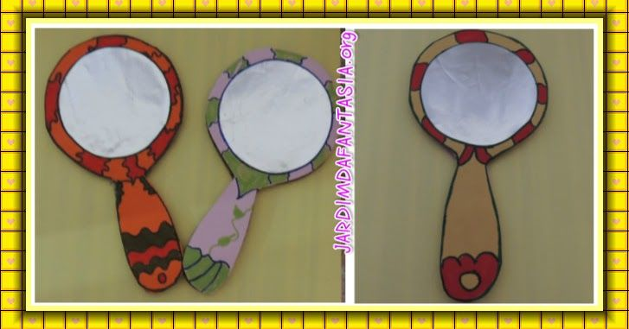 | **MATERNAL II-B  *Hora da história: A centopeia e seus sapatinhos.  *Leitura:  -Objetivo e  Desenvolvimento:  - Separei o livro  “As centopeias e seus sapatinhos”.  - Arrume um cantinho aconchegante da casa da criança, de preferência sem barulho, para que este momento seja só seu, da criança e da história!  - Se quiser pode fazer uma cabana com lençóis, para que o momento da leitura fique mais divertido.  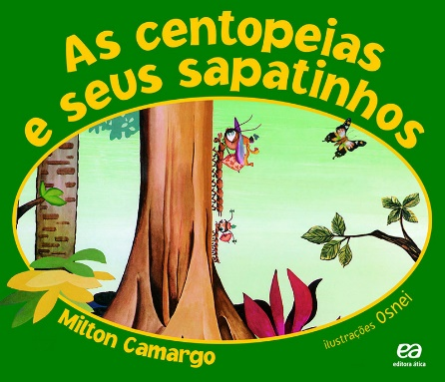 | **MATERNAL II-B  *Hora da história: Menina bonita do laço de fita  (Vídeo gravado pela Professora Carmen)  (O vídeo será disponibilizado no grupo)  *Hora do desenho  -Objetivo: Essa atividade trabalha a imaginação, a coordenação motora fina, a empatia, o afeto.  *Materiais:  - Uma folha de papel branca  - Lápis de cor  *Desenvolvimento: Faça o contorno da mão da criança na folha de papel, a mão será a cabeça da menina, desenhe ou peça para a criança desenhar o corpo da menina, os dedos serão os cabelos, faça um laço em cada dedo.  Peça para a criança pintar. Não a oriente quanto a cor, deixe que ela pinte, conforme a perspectiva dela.  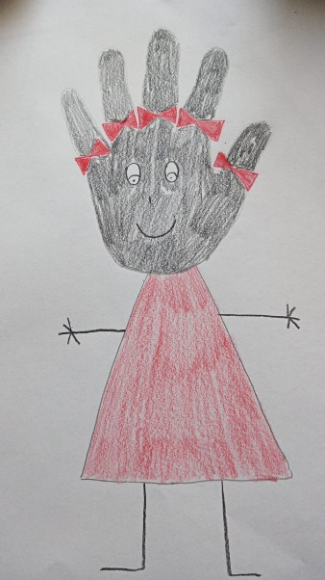 | **MATERNAL II-B  FERIADO: DIA DA CONSCIÊNCIA NEGRA
Não esqueçam de registrar as atividades com fotos ou vídeos e mandar para a professora.

